Kérjük a tisztelt kollégákat, hogy a dolgozatokat az egységes értékelés érdekében szigorúan az alábbi útmutató szerint pontozzák, a megadott részpontszámokat ne bontsák tovább! Vagyis ha egy részmegoldásra pl. 3 pontot javasolunk, akkor arra vagy 0, vagy 3 pont adható. (Természetesen az útmutatótól eltérő megoldások is lehetnek jók.) Több olyan feladat is van, ahol nem kérünk pontos egyezést. Itt a pont akkor adható meg, ha a megoldás nem tér el nagyon a mintától.
Összpontszám: 200 pont Beküldési határ: 100 pont Beküldési határidő: 2018. március 19.
1. feladat: Ikonok rajzolása (34 pont)
A hangok, illetve videók lejátszására szolgáló alkalmazásokat különböző ikonokkal lehet vezérelni.
Készíts eljárásokat, amelyek az itt látható ikonokat rajzolják ki! A hossz paraméter mindig az ikon magasságát jelöli.
Ikon | 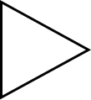 |  | 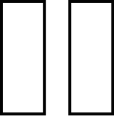 | 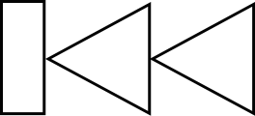 | 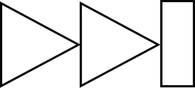
Eljárás neve | ikon1  :hossz | ikon2  :hossz | ikon3 :hossz | ikon4 :hossz | ikon5 :hossz
Értékelés
A. Ikon1 1+1+2 pont
szabályos háromszöget kirajzolta; jobbra néz; a hossz az ikon magasságát jelöli
B. Ikon2 2+2 pont
négyzetet megrajzolta; a hossz az ikon magasságát jelöli
C. Ikon3 2+2+2 pont
két téglalapot rajzolt, köztük térközzel; a két téglalap egy vonalra illeszkedik;
a hossz az ikon magasságát jelöli
D. Ikon4 2+2+2+2+2 pont
kirajzolt egy téglalapot;
két balra néző szabályos háromszöget;
a sorrend a mintának megfelelő;
a 3 elem érintkezik egymással;
a hossz paraméter az ikon magasságát jelöli
E. Ikon5 2+2+2+2+2 pont
kirajzolt két jobbra néző szabályos háromszöget;
egy téglalapot;
a sorrend a mintának megfelelő;
a 3 elem érintkezik egymással;
a hossz paraméter az ikon magasságát jelöli
2. feladat: Téglák (46 pont)
Készítsd el a (tégla1 :h), a (tégla2 :h) és a (tégla3 :h) eljárásokat, amelyek a mintának megfelelő rajzokat készítik el! A :h paraméter a legkülső tégla rövidebb oldalának a hossza. Színezd is ki az egymásba rajzolt téglákat tetszőleges különböző színekkel!
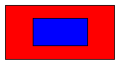 | 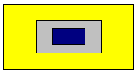 | 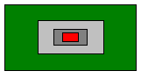
tégla1 200 | tégla2 200 | tégla3 200
Értékelés:
A. Van tégla1, tégla2, tégla3 1+1+1 pont
B. Téglalapot rajzolnak (külső vonal): tégla1, tégla2, tégla3 1+1+1 pont
C. A külső téglalapok rövidebb oldala fele a hosszabb oldalnak mindhárom eljárásban 2+2+2 pont
D. A belső téglalap(ok) rendre fele, negyede illetve nyolcada a külsőnek 3+6+9 pont
E. A téglalapok az oldallal paraméterezhetőek 2+3+3 pont
F. A téglalapok színezettek 2+3+3 pont
3. feladat: Függődísz (70 pont)
Egy bejáratok fölé akasztható függődísz három sorból áll. Készíts eljárásokat (elsősor :db :h, sor :db :h, függő :db :h), amely a mintának megfelelő ábrákat rajzolják! A :h paraméter az ábrákon a legrövidebb vonal hosszát jelöli. A tollvastagság legyen 3!
 | 
elsősor 6 50 | sor 5 50
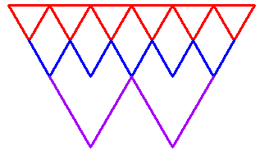
függő 6 50
Értékelés:
A. Van elsősor eljárás; piros; háromszögekből áll; jó elrendezésben 2+2+3+3 pont
B. elsősor 9 30 jó 5 pont
C. elsősor 6 40 jó 5 pont
D. Van sor eljárás; kék; háromszögekből áll; jó elrendezésben 2+2+3+3 pont
E. sor 8 30 jó 5 pont
F. sor 2 100 jó 5 pont
G. Van függő eljárás; van piros első sora; van kék második sora; van lila harmadik sora; dupla hosszúságokkal 2+2+2+2+2 pont
H. az első sorhoz jól illeszkedik a a második; jól illeszkedik a másodikhoz a harmadik 5+5 pont
I. függő 6 40 jó 5 pont
J. függő 9 20 jó 5 pont

